**Лексическая тема «Победа русского народа»**

*Владимов Михаил*

**Еще тогда нас не было на свете**

Еще тогда нас не было на свете,

Когда гремел салют из края в край.

Солдаты, подарили вы планете

Великий Май, победный Май!

Еще тогда нас не было на свете,

Когда в военной буре огневой,

Судьбу решая будущих столетий,

Вы бой вели, священный бой!

Еще тогда нас не было на свете,

Когда с Победой вы домой пришли.

Солдаты Мая, слава вам навеки

От всей земли, от всей земли!

Благодарим, солдаты, вас

За жизнь, за детство и весну,

За тишину,

За мирный дом,

За мир, в котором мы живем!

          Беседа: Есть события и даты, которые глубоко отпечатались в истории всего человечества. О них пишут книги, сочиняют стихи и музыку. Главное же - о них помнят. И эта память передается из поколения в поколение и не дает померкнуть далеким дням и событиям. Одним из таких событий стала Великая Отечественная война нашего народа против фашисткой Германии. Память о ней должен сохранить каждый россиянин. В **День Победы** - 9 мая чтят память тех, кто погиб, и кланяются всем тем, кто остался в живых.

    РАССКАЖИТЕ детям:

какой праздник отмечается в нашей стране 9 мая и почему он называется "**День Победы**"; о героях Великой Отечественной войны, рассмотрите иллюстрации в книгах.

ВСПОМНИТЕ, кто из ближайших родственников принимал участие в Великой Отечественной войне, рассмотрите иллюстрации в книжках, фотографии родственников (дома).

ПОИГРАЙТЕ С ДЕТЬМИ:

1)    Упражнение "Скажи по-другому"

*(учимся подбирать синонимы)*.

Смелый - храбрый,

Отважный - …

Геройский -.

2) Упражнение "Скажи наоборот"

*(учимся подбирать антонимы)*.

Смелый - трусливый.

Враг -.

Мир -.

3) Познакомьте ребенка с пословицей и объясните её значение

"Мир строит, а война разрушает".

4)"Здесь, а там"

*Здесь солдат, а там солдаты*

*Здесь воин, а там …*

*Здесь ветеран, а там …*

*Здесь герой, а там  …*

5)"Сосчитай до 5"

*Один орден, два … три … четыре … пять …*

*Одна медаль, две … три … четыре … пять …*

*Одна награда, две … три … четыре … пять…*

*6) Упражнение на развитие речевого слуха. Игра «Что лишнее?».*

1.Войн, воинский, воет, война.

2. Рана, раненый, охрана, ранение.

3. Генерал, майор, автомат, полковник.

4.Снайпер, сапёр, танкист, артист.

7)   Физминутка «Пограничник». Координация речи с движением.

Тропинки лесные, *Маршируют по кругу друг за другом*

Пахучие травы,

За тёмным оврагом

Простор полевой.

Вечерней порою *Останавливаются, прикладывают воображаемый*

В дозор от заставы *бинокль к глазам, выполняют повороты.*

Идёт пограничник, *Вновь маршируют по кругу.*

Страны часовой.

УЧИМ РАЗГАДЫВАТЬ ЗАГАДКИ:

Он поднимает в небеса

Свою стальную птицу.

Он видит горы и леса,

Воздушные границы.

Зачем летит он в вышину?

Чтоб защищать свою страну! *(Военный лётчик)*

Небо светом озарится.

Загрохочет там и тут.

И над нами заискрится

Яркий, праздничный *(Салют)*

Он защищает рубежи

И рощу, и дубраву,

Оберегает поле ржи,

Далёкую заставу.

И долг военного такой:

Хранить покой и твой, и мой. *(Пограничник)*

Его машина вся в броне,

Как будто черепаха.

Ведь на войне как на войне,

Здесь не должно быть страха!

Ствол орудийный впереди:

Опасно! Враг не подходи…. *(Танкист)*

Из ограды ствол торчит,

Беспощадно он строчит.

Кто догадлив, тот поймет

То, что это *(Пулемет)*

Нрав у злодейки буйный, злой,

А прозывается ручной.

Но совсем не виновата

В этом грозная *(Граната)*

Когда пошли мы на парад,

Его в руке нес старший брат.

Нам без него нельзя никак,

Ведь это наш Российский (флаг)

ПРЕДЛОЖИТЕ РЕБЁНКУ ОТВЕТИТЬ НА ВОПРОСЫ:

- Какой праздник мы отмечаем 9 мая?

- В какой стране мы живём?

-Что такое государство? Родина?

-Что такое граница?

- Почему нужно охранять Родину?

- Почему **День Победы отмечают 9 мая**?

- Почему в этот **день** поздравляют ветеранов?

Составьте рассказ на тему *«9 МАЯ –****ДЕНЬ ПОБЕДЫ****»* *(чтобы ребёнок мог его рассказать в детском саду)*

Примерный план рассказа:

- Прошло много лет после этой войны, но люди помнят о героях, …

- Этому событию посвящено много фильмов, … *(чего ещё)*

- Не все герои остались живы, очень многие …

- Им поставлены …

- В их честь горит …

- К Вечному огню люди возлагают …

- В этот **день проходит военный …**

**Расширение словарного запаса детей:** война, враг, фашисты, победа, победитель, мир, герой, защитники, солдаты, офицеры, ветераны, армия, медаль, Родина, граница, военный, пограничник, летчик, моряк; бомбили, разрушали, защищали, погибали, побеждали; Великая, Отечественная, жестокая, страшная.

Словарная работа.  
Объясните ребенку значение слов и словосочетаний "подвиг", "победа", "героический поступок", "защитник", "ветеран".

Ознакомление с художественной литературой.  
Можно прочитать ребенку:  
Л. Кассиль "Главное войско",  
Н. Зенькович "Мальчишки в пилотках".

Е. Благина «Шинель»  
  
Ознакомление с музыкальными произведениями.  
Послушать вместе с ребенком песни:  
"День Победы",  
"Священная война".  
Побеседовать по содержанию текста.

**А сейчас мы послушаем стихотворение Т**. **А. Шорыгиной**

***Фронтовая сестричка***Пушки грохочут, пули свистят,  
Ранен осколком снаряда солдат.  
Шепчет сестричка: «Давай поддержу,  
Рану твою перевяжу».  
Всё позабыла: опасность и страх,  
Вынесла с боя его на руках.  
Сколько в ней было любви и тепла!  
Многих сестричка от смерти спасла.

**Аппликация «Военный корабль»**

Цель: Учить обрезать прямоугольник до трапеции

- Закреплять умение составлять предмет из отдельных частей.

-Учить располагать предмет в центре листа.

-Продолжать учить аккуратно и ровно наклеивать детали

Материалы: Картон голубого цвета и разноцветные прямоугольники 4x2 см, 5,5x1 см, 6x2,5 см, 14x6 см, ножницы, клей.

Ход занятия: Прочитайте детям отрывок из стихотворения С. Маршака «Великан»:

**Раз, Два, Три, Четыре.**

**Начинается рассказ.**

**В сто тринадцатой квартире**

**Великан живет у нас.**

**И когда большие лужи**

**Разливаются весной,**

**Великан во флоте служит**

**Самым младшим старшиной.**

**Пароход за пароходом**

**Он выводит в океан.**

**И растет он с каждым годом,**

**Этот славный великан!**

Спросите у ребенка;

— Ты догадался, о каком великане идет речь в стихотворении?

*(О мальчике.)*

*—* Почему его называют великаном? *(Мальчик большой по*

*сравнению со своими игрушечными пароходами.)*

Предложите сделать военный корабль. Дайте ребенку

заготовленные прямоугольники. У самого большого прямоугольника ребенку

надо срезать два нижних угла прямыми движениями ножниц, чтобы получилась трапеция. Помогите составить корабль: перпендикулярно трапеции надо расположить длинную полоску (5,5x1 см). Это будет мачта.

На ней в качестве парусов будут висеть остальные

прямоугольники: снизу большой, а наверху — маленький. Остается

наклеить детали на картон и дополнить композицию цветными карандашами или фломастерами.

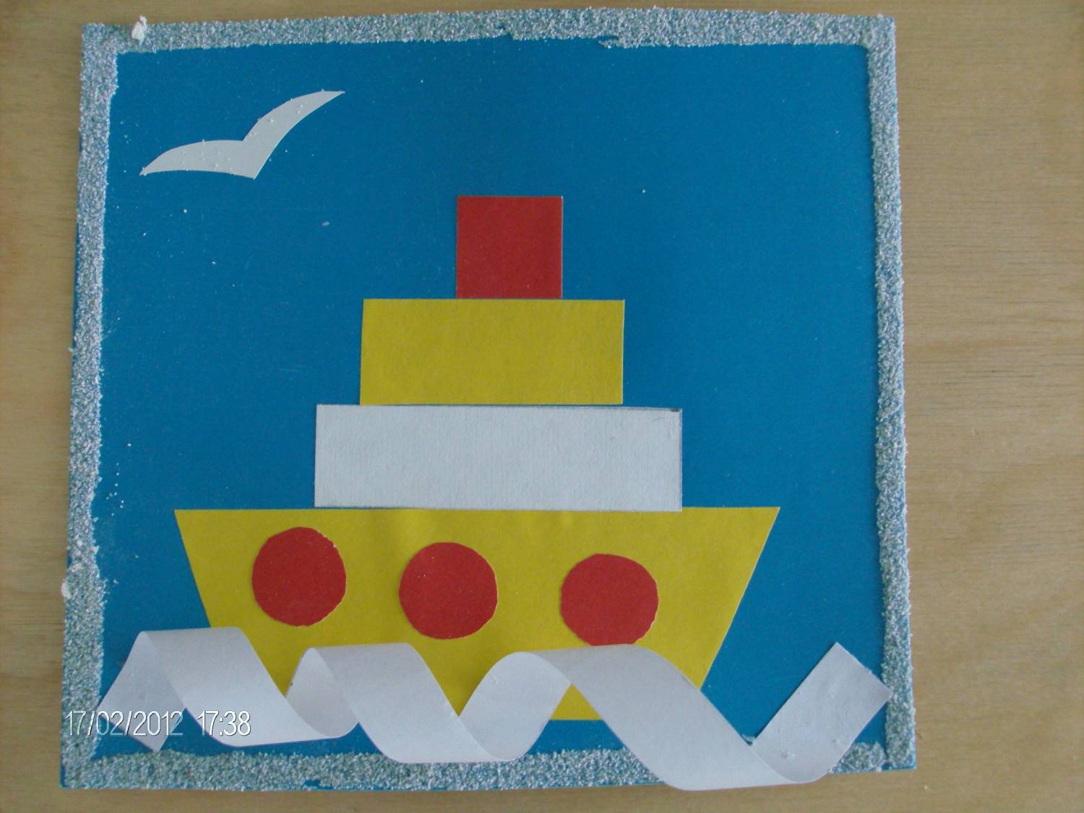

**Рисование «Салют»**

Цель: познакомить детей с новой техникой рисования на сыром

листе бумаги;

- продолжать учить подбирать красивые цветосочетания для создания задуманного образа.

Материалы: плотный лист бумаги, акварельные краски, кисти разных размеров, баночка с водой.

Ход занятия: Загадайте детям загадку про салют:

*И вдруг из черной темноты*

*В небе выросли кусты,*

*А в них-то голубые,*

*Пунцовые, золотые*

*Распускаются цветы*

*Небывалой красоты.*

*И все улицы под ними*

*Тоже стали голубыми,*

*Пунцовыми, золотыми,*

*Разноцветными.*

Спросите у ребенка: «Когда устраивают салют? *(Когда какой-то праздник.)* Какой праздник приближается сейчас?» *(День Победы.)*

Предложите ребенку нарисовать в честь этого праздника салют. Сначала широкой кистью на альбомный лист нужно нанести воду.

Затем на тонкую кисточку набрать акварельную краску и дотронуться ею до листа бумаги в нескольких местах. Точки начнут расползаться. Свободные места нужно заполнить растекающимися точками других цветов.

Следите за тем, чтобы ребенок тщательно промывал кисть в воде.



**Лепка «Самолеты»**

Цель: продолжать учить раскатывать столбики движениями вперед-назад и соединять их;

- упражнять в использовании стеки.

- проверить умение ориентироваться в частях тела и лица.

- развивать мелкую моторику пальцев и внимание.

Материалы: Маленький самолетик (оригами), пластилин, стека, доска для лепки, картон для подставки.

Ход занятия:

Поиграйте с ребенком бумажным самолетиком: скажите «полетели-полетели, на нос сели» (ребенок опускает свой самолет на нос). Потом на ухо, на голову, на руку, на живот и т. д.

Предложите сделать самолет. Рассмотрите вместе картинку. Покажите, как можно сделать самолет: отщипнуть кусок пластилина, скатать из него между ладоней шарик, а потом на доске раскатать столбик. Таким же образом сделать второй столбик и немного расплющить его – это будут крылья. Прикрепить расплющенный столбик к первому столбику

перпендикулярно (крест-накрест). Загнуть кверху хвост, самостоятельно сделать подставки-колесики, можно вылепить иллюминаторы или нарисовать их кончиком стеки. Получившийся самолет можно расположить на картонке-подставке.

